ACTIVITAT AVALUABLE AC1
Mòdul: MP08- Desplegament d’aplicacions web
UF: UF1 – Servidors web i de transferència de fitxers
Professor: Rocio Alarcón
Data límit d’entrega: 2/11/2025 23:59
Mètode d’entrega: Per mitjà del Clickedu de l’assignatura. Les activitats entregades més enllà de la data límit només podran obtenir una nota de 5.
Instruccions: S’ha d’entregar un únic document amb el nom:
MP08-UF1-AC1-Nom_Alumne.pdf
Es valorará la presentació.

Resultats de l’aprenentatge:
RA1
RA2
Tasques a realitzar:

Part A. Apache a Windows
La instal·lació més habitual d’Apache en Windows és com a component d’una pila de backend del tipus XAMPP o similars.

Tasca 1. a)Instal·la la pila XAMPP (si no la tens instal·lada ja).
b)Comproba la versió d’apache que tens instalada al teu sistema operatiu. Fer servir la comanda de Windows (al CMD):
cd C:\xampp\apache\bin
httpd -v
Tasca 2. a)Arrenca el servidor Apache de la pila XAMPP i accedeix a la pàgina d’inici del servidor a través del navegador web.
b)Mitjançant quines dues adreces ho pots fer? Investiga on està configurat, a Windows, que aquestes dues adreces siguin sinònimes.

Tasca 3. Des del Panell de Control de XAMPP, troba l’arxiu de log on es registren els accessos al servidor web. Captura un accés d’usuari a la pàgina d’inici per defecte del servidor, on es vegin bé:
-La data i hora de l’accés
-El mètode HTTP emprat.
-El recurs sol·licitat.
-El codi de resposta del servidor.

Tasca 5. a)Troba quins ports estan associats al servidor Apache segons la configuració de XAMPP. Quin és l’ús de cada port?

Tasca 6. Canvia la pàgina inicial del servidor a una teva pròpia. Per fer-ho, analitza i modifica el codi PHP a l’arxiu index.php del directori htdocs.

Part B. Apache a Linux (Ubuntu Server 20.04)
(Abans de començar aquesta part, s’ha d’haver seguit amb èxit la ‘Pauta 001 - Instal·lació d'una màquina virtual Linux en un SO Windows’

Tasca 7. Abans d’arrencar la màquina, assegura’t que la configuració de xarxa està establerta aquesta manera:
-Adaptador 1 connectat a NAT.
-En opcions avançades, redireccionament de ports, afegeix aquestes dues redireccions de ports:
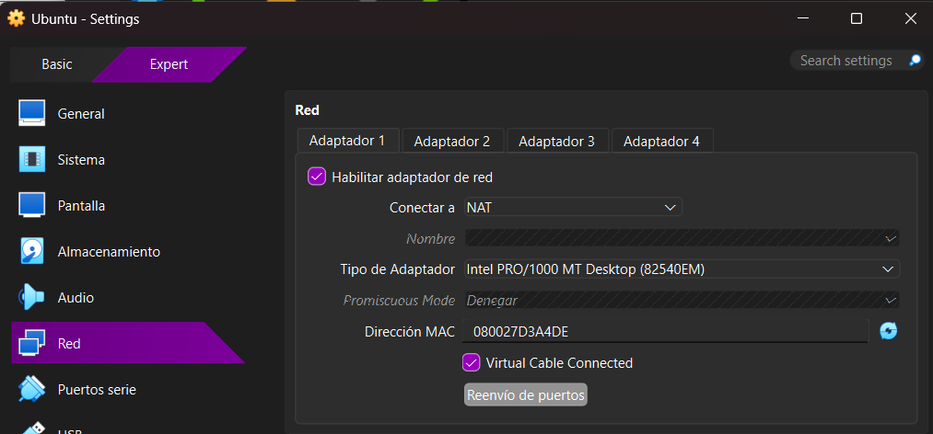
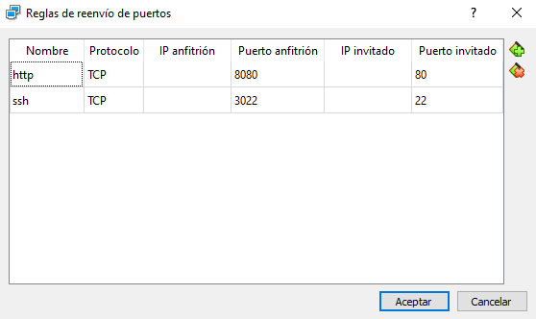

Tasca 8. a)Arrenca la màquina virtual i, després d’iniciar una sessió, actualitza apt i descarrega i instal·la el servidor web Apache:
sudo apt update
sudo apt install apache2
b) Després de completar la instal·lació, comprova que el servidor web està actiu:
sudo systemctl status apache2

Tasca 9. Si has fet bé el redireccionament del port 8080, podràs consultar la pàgina web servida per la màquina virtual en el navegador de la màquina amfitrió:
http://localhost:8080/

Tasca 10. a) Observa, en el servidor, el document HTML que es carrega per defecte:
cd /var/www/html
sudo nano index.html
b)Fes alguna modificació en aquest fitxer, mitjançant l’editor nano, i comprova que el servidor serveix la web en http://localhost:8080/ amb els canvis aplicats.
c)Has hagut de reiniciar el servidor Apache per a que es veiessin aplicats els canvis?

Part B. Modes de xarxa de la màquina virtual
Tasca 11. Virtual Box permet configurar diferents modes de xarxa per cada màquina virtual. Fins ara, hem estat treballant en el mode NAT.
Ara, anirem provant diferents modes de xarxa, i investigarem quin és el comportament de la màquina virtual en cadascun d’aquests modes. Per canviar el mode de xarxa, s’ha d’apagar la màquina virtual (sudo shutdown now), fer el canvi a la configuració de la màquina, i reiniciar-la.
Per cada una de les configuracions, digues:
-Quina IP se li assigna (per esbrinar-ho, fes servir la comanda ifconfig)
-Si des de dins de la màquina virtual es pot veure la xarxa. Pots provar-ho fent un ping www.google.com.
-Si des de fora de la màquina virtual (per exemple, des de l’equip amfitrió), es pot veure la màquina virtual. Per fer-ho, estableix una connexió SSH a la màquina virtual: ssh <usuari>@<ip-màquina-virtual>
Resumeix la informació anterior en la taula de la pàgina següent.

MODE XARXA DE LA MV | IP ASSIGNADA A LA MV | TRÀFIC SORTINT? | TRÀFIC ENTRANT?
Adaptador pont (bridge adapter)  connectat a la wifi de l’escola |  | (MV> ping www.google.es) | (HOST> ssh <usuari>@<ip-màquina-virtual>)
Adaptador pont (bridge adapter)  connectat a una xarxa mòvil  (p.ex. la del telèfon) |  | (MV> ping www.google.es) | (HOST> ssh <usuari>@<ip-màquina-virtual>)
Només-amfitrió (host-only) |  | (MV> ping www.google.es) | (HOST> ssh <usuari>@<ip-màquina-virtual>)
NAT |  | (MV> ping www.google.es) | (HOST> ssh -p 3022 <usuari>@<localhost>)

Tasca 12. Investiga com resoldries el següent escenari (no cal que ho implementis).
-Dues màquines virtuals connectades entre sí en una xarxa privada, ambdues amb sortida a Internet.

Recursos:
https://www.fpgenred.es/VirtualBox/configuracin_de_la_tarjeta_de_red.html
https://www.redeszone.net/tutoriales/redes-cable/configuracion-red-maquina-virtual-virtualbox/

